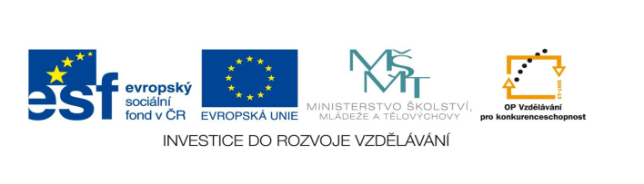

**STZákladní škola a mateřská škola Potůčky**

**Název vzdělávacího materiálu:**

**VY_32_inovace_14_ prvouka**

**Autor:**

**Pavlína Pfeiferová**

**Číslo projektu:**

**CZ.1.07/1.4.00/21.2896**

**Ročník:**

**3.**

Identifikátor materiálu: EU - 3 - 14 - Lidské tělo

|  |  |
| --- | --- |
| **Anotace** | Pracovní list je zaměřen na procvičení a upevnění poznatků o lidském těle. Využívá poznatků o etapách lidského života. Při práci s textem žák doplňuje chybějící slova z nabídky. Pozná a dokáže odůvodnit spojitost a odlišnost s ostatními živočichy. |
| **Autor** | Pavlína Pfeiferová |
| **Jazyk** | Čeština |
| **Očekávaný výstup** | Rozlišuje jednotlivé etapy lidského života. Zná jednotlivé smysly a smyslová ústrojí člověka. Umí pojmenovat základní části lidského těla včetně nejdůležitějších vnitřních ústrojí. Orientovat se v základních odlišnostech člověka od ostatních živočichů. |
| **Speciální vzdělávací potřeby** | žádné |
| **Klíčová slova** | Kostra, páteř, končetiny, srdce, krev, smysly, oko, ucho, kojenec, školák, období stáří, živočich, člověk, savec. |
| **Druh učebního materiálu** | Pracovní list |
| **Druh interaktivity** | Aktivita |
| **Cílová skupina** | Žák |
| **Stupeň a typ vzdělávání** | Základní vzdělávání – první stupeň |
| **Typická věková skupina** | 8 - 9 let |
| **Celková velikost** | 38,9 kB – soubor doc. |
| **Datum vytvoření** | 16. 09. 2012 |

**1. Seřaď jednotlivé stupně vývoje člověka tak, jak jdou za sebou:**

dospělý 1. __________________________

kojenec 2. __________________________

období stáří 3. __________________________

novorozenec 4. __________________________

školák 5. __________________________

předškolák 6. __________________________

batole 7. __________________________

dospívající 8. __________________________

2. **Do rámečků nakresli daný stupeň vývoje:**

batole dospívající

**3. Napiš názvy jednotlivých smyslů člověka:**

1. ______________________________

2. ______________________________

3. ______________________________

4. ______________________________

5. ______________________________

**4. Napiš názvy smyslových ústrojí člověka:**

**C:\Users\uživatel\AppData\Local\Microsoft\Windows\Temporary Internet Files\Content.IE5\PPJIEFRU\MC900440653[1].wmf**

**5. Vyřeš přesmyčky:**

OCHIŘB KOTEL DIDOLOCH YNITEČNOK

____________ ____________ ______________ _________________

**6. Do které skupiny živočichů člověk patří?** __________________

**7. Jaké má člověk společné znaky s ostatními živočichy?**

________________________________________________________

________________________________________________________

**8. Čím se člověk liší od ostatních živočichů?**

________________________________________________________

________________________________________________________

**9. Dokonči věty:**

Oporou lidského těla je _____________________________________.

Mozek chrání velmi tvrdá ___________________________________.

Osu kostry tvoří ___________________________________________.

Ruce a nohy jsou naše ______________________________________.

Potravu rozmělňujeme v _____________________________________.

Rozmělněná potrava putuje z úst jícnem do ______________________.

Konec tlustého střeva tvoří ___________________________________.

Pumpou lidského těla je _____________________________________.

Srdce rozvádí po těle okysličenou a neokysličenou ________________.

**Nápověda:** (srdce, konečník, končetiny, kostra, ústa, krev, lebka, páteř, žaludek)

POUŽITÉ ZDROJE:

Obrázek: <http://office.microsoft.com>